移动网无线信号质量监测系统

来源:与非网
就重点区域的移动通信网络质量监控需求，开发了自动拨测系统，通过系统自动扫描、拨测、监测代替了传统的人工测试采集方式，并详细阐述了该系统的功能、效益。
1 通信信号质量监测问题
1.1 市场现况
移动通信发展至今，网络覆盖规模已经相当庞大，无线用户数量在迅速增加，用户对移动网络性能的要求也越来越高，在当今各家运营商通信价格相差无几的情况下，网络质量的好坏已经是运营商吸引用户的重要因素。网络优化是一个对网络进行数据采集、分析、制定优化方案、实施网络调查和验证结果的过程，目的是提升网络接通能力，提高移动网络质量，为用户提供优质的通话保障进而强化运营商的品牌效应，在日趋激烈的市场竞争中保持优势，争取更大的市场份额。现有的网络数据采集手段无论是话务统计还是DT（Drive Test）测试，都无法实时反映某一具体地点的网络质量。
1.2 常规采集方式
（1）车载测试：在测试车内借助测试工具收集当前网络中存在的问题，需要耗费大量的人力、物力。
（2）语音质量测试：在当前网络覆盖范围内选取多个测试点，进行一定数量的拨打呼叫，它以用户的主观评价为主。
（3）操作管理中心测试：通过基站操作管理中心获得话务统计数据和系统硬件告警信息，可以了解到无线基站的话务分布及变化情况，从而发现异常问题所在。
（4）用户申告数据采集法：通过用户投诉或来自业务部门投诉或用户调查了解网络质量。
2 无线信号质量监测系统（MST）
MST系统是泉州电信网优中心与北京东方信联科技有限公司共同开发的无线信号网络监测产品，该产品实现对天翼网络进行无线参数监测、小区信息采集、拨打测试及统计，主动告警上报功能。
2.1 基本功能
本系统的主要目的是提供一种对天翼网络的无线信号强度和通信质量进行定点、自动、实时采集和分析的方法。通过监测终端实现对天翼网络无线信号强度和通信质量数据的实时监测采集，并传送到监控网管进行分析和统计，从而判断当前网络是否存在异常。该产品提供一种数据分析管理平台，用来进行网络监测与优化服务。可以做到多区域，实时性的智能统计与分析，能够将大量数据集中处理，从而及时发现网络问题，为客户提供解决方案（见图1）。
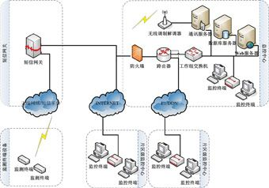
图1 MST系统网络拓扑图
操作管理人员通过互联网连接到网管服务器来对终端进行远程控制，发出的任务指令通过无线网传输到设备，终端设备接收指令后采集参数再返回给网管，供管理人员进行查询和分析。
通信服务器主要负责与终端的通信。数据库服务器主要负责数据的存储、提取、更新等。Web服务器为用户提供页面访问网管系统的功能，同时包含应用服务器，承担系统的逻辑处理功能。
（1）拓扑管理与网络监控
以拓扑连接、导航树等多种拓扑表现手段完成将业务区内设备状况以图形化的形式直观显示，实现各设备与相应基站的拓扑信息相互关联的一种拓扑关系的管理功能。
（2）配置管理与配置统计分析
完成对设备静态属性的配置、操作维护功能，能够统计全网设备配置情况。通过短信或点对点等接口方式，实现对设备进行远程控制（如通过向短信中心发送控制消息，实现对各设备的维护操作）以及实现对配置信息指配、查询、修改、创建、删除等管理功能。
（3）告警监控及故障管理
实时监视多种监控设备上报的告警信息，完成对告警进行显示、处理、告警级别过滤、相关性分析等管理功能。监控网络重大告警的处理情况。通过故障处理平台，实现对设备的故障处理等维护操作。故障综合管理包括各设备的故障收集、故障管理支持、故障综合分析与处理等功能。
（4）报表管理与自定义报表
依据网络配置数据、系统采集的告警数据，可定制满足多种条件查询报表、统计报表、分析报表等。
（5）操作管理
提供区域管理，用户管理和日志管理功能。区域管理是对监测设备所属管理域不同，划分工作组进行管理，保证接入设备只能由对其有管理权限功能的用户进行管理；可以自行添加，删除，修改区域。用户管理是从系统自身安全考虑出发，采用区域、角色、用户三层权限管理体系，不同的管理员可以根据其职责不同分配不同的权限等级。日志管理包含了使用者所有操作记录和设备状态的记录，便于工作人员进行查询。
（6）智能巡检（定时轮询）
通过智能巡检实现对设备的定时轮询功能，主动发现网络故障，实现面向用户和业务的维护机制，降低维护人员工作量，提高工作效率。
（7）告警短信自动通知
实现网络信号告警事件上报到监控系统后自动报告给运维工程师，可以灵活设置告警前转到手机或E-mail，可分级通知，即在规定的时间内故障得不到处理，短信通知更高级的层面。
（8）系统自身和安全管理
从对网管系统自身的监控出发，包含主机设备管理、网络设备管理、软件模块管理、应用进程管理、数据库管理、网管系统数据管理等。从系统自身安全考虑出发，包含用户管理、日志管理、登陆管理等。
2.2 产品主要特点
（1）成本低，效率高
需要很少的人力就可进行管理。用户通过网管，只需简单操作，即可对成百上千台设备进行即时数据查询。
（2）无人值守
解决了人工拨打无法夜间持续工作的问题，不断电的情况下，可以24h不间歇工作。
（3）实时采集
即时查询，即时采集，速度快，随时了解终端所处区域信号的质量状况。
2.3 产品定位
系统的主要目的是提供一种对天翼网络的无线信号强度和通信质量进行定点、自动、实时采集和分析的方法。通过监测终端实现对移动通信网络无线信号强度和通信质量数据的实时监测采集，并传送到监控中心进行分析、统计，从而判定当前移动通信网络是否存在异常。
3 MST产品安装场景
3.1 大型商场/超市
由于大型商场/超市的话务量较为集中，若室分系统出现故障而又未能及时发现，则故障影响面较大。举例说明如下：
泉州新华都丰泽广场店人流量较大，话务量极为集中，周末忙时进出人流量超过1万人次（单时段）。以电信天翼市场拥有率25%估算，若二楼室分干放工作异常的话（此时信源RRU工作正常），则一个时段内可能导致近千人的用户无法正常使用。若未安装MST监控终端，则只能等待用户投诉后才能前往处理，而该场所的忙时话务一般都是晚上，用户投诉处理一般要等到第二天才能前往处理，才能等待故障修复，在这个过程中（可能长达好几个小时），流失的就不仅仅是天翼网络话务及话费收入，影响的是大量的天翼用户感知。安装MST监控终端后，若干放工作异常，则MST监控终端会及时监测到主PN丢失，会自动发送告警信息到网管服务器，网管服务器会通过扬声器发出告警声音告知值班人员，并发送短信到值班电话上。值班人员接收到该短信后，按照中心考核规定，发现此区域为重点区域告警，将会迅速前往处理，故障将会在及时消失，保障用户正常使用。
目前，泉州新华都、沃尔玛等大型商场/超市都已安装了MST监控终端。
（1）新华都商场设备安装于商场吊顶上方，能有效地实时监测商场内部的无线网络情况（见图2）。
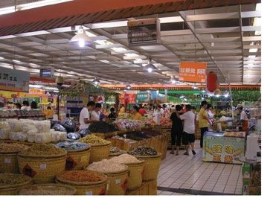
图2 新华都商场在吊顶上方安装了MST监控终端
3.2 大型酒店/宾馆
（1）多功能厅设备安装于多功能厅与电梯出口处的吊顶上方，能有效地监测多功能厅内部以及电梯进出口等人流量密集区域的无线网络情况。
（2）会议室设备安装于会议室及其门口休息处的吊顶上方，能有效地监测会议室内部以及休息处等人流密集区域的无线网络情况。
（3）大堂服务台设备安装于大堂服务台，能有效地监测大堂及其周边休息处等人流量密集区域的无线网络情况。
（4）故障易发场所当前热点区域场所，多家运营商都会进行室内覆盖，导致站点弱电井内部线路布放复杂，其他运营商的维护人员在进行维护操作时，容易破坏天馈线路，导致室分系统出现故障。
4 MST系统的监控成效
泉州网优中心通过安装MST监测系统，发现了较多重点区域室分系统的隐性故障，举例如下（见表1）：
表1 室分站点故障列表清单
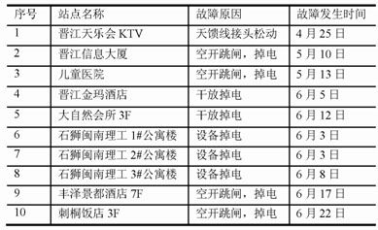
该部分故障如若未能及时发现（此时信号源工作正常，基站网管无法发现），则只能等待网优人员例行巡检或用户投诉时方能察觉，往往周期较长，且用户感知差。而安装MST监测系统后，故障得以及时解决。以下是列举了部分站点的现场情况进行的说明：4.1 晋江金玛酒店在MST网管中检测到晋江金玛酒店出现亚健康告警（EC/IO）（见图3）。通过对现场排查，发现是室分系统掉电，导致室内信号变差（见图4）。经过现场处理，站点系统现已恢复正常（见图5）。
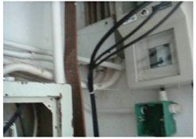
图4 室内信号变差的原因
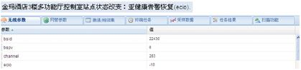
图5 系统已经恢复正常
4.2 丰泽景都酒店
在MST网管中检测到丰泽景都酒店有掉电告警（见图6）。通过现场排查，发现室分系统除了RRU电源未断电外，其他AP，干放的电源开关都已跳闸（见图7）。部分电源空开跳闸导致安装在弱电井的有源设备无法正常工作，经过重新上电之后，室分系统恢复正常工作。
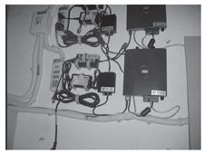
图7 丰泽景都酒店有掉电告警
4.3 晋江天乐会KTV
在MST网管中检测到晋江天乐会KTV有亚健康告警（ECIO）。通过现场排查，发现是接馈线耦合器的耦合端的馈头松动，导致驻波告警（见图8）。通过现场处理，现已恢复正常工作。
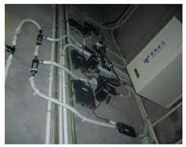
图8 耦合端馈头松动导致驻波告警
5 结束语
产品在实际应用中根据现场优化的需求不断更新，本着高效率，低人力成本，智能化为前提，更好地帮助网优人员及时了解到网络质量问题，力求在用户投诉前解决问题。从产品效益上分析，当前泉州电信分公司关于重点区域每个点测试成本定额为183元/次，全区300多个重点区域每月巡检拨测一次即要花费近6万元，而安装MST系统后，每天皆可进行自动轮询监测网络质量、自动拨测，使成本更低，效率更高。

